Lab 4 結報

姓名：賴昱凱 學號：111511141

1. 請簡述data augmentation的目的與作用

Data Augmentation的目的是增加訓練資料的多樣性，從而提升模型的泛化能力。它透過對原始資料進行各種隨機變換（如旋轉、翻轉、裁切、顏色調整、模糊等），模擬出更多樣的樣本，讓模型能夠學習到不依賴特定輸入特徵的小變化，因此在面對未知資料時也能有更好的表現。此外，Data Augmentation 也可以減少過擬合（overfitting）的情況。

1. 請簡述AE-GAN的功用

AE-GAN（AutoEncoder Generative Adversarial Network）結合Autoencoder和生成對抗網路（GAN）的特性。

一張含有 文字, 圖表, 螢幕擷取畫面, 設計 的圖片

AI 產生的內容可能不正確。

功用：

* 高品質資料生成：​

透過對抗訓練，Generator能產生更接近真實的資料樣本。

* 資料重建與表示學習：​

Autoencoder在資料的表示有助於資料壓縮與特徵提取。

* 異常檢測：

​在醫療影像等領域，可用於識別與訓練資料分布不同的異常樣本。

* 圖像處理：​

應用於圖像去噪、超解析度重建等任務，提升圖像品質。​

優勢：

* 結合重建與生成能力：​

同時具備Autoencoder的資料重建能力與 GAN 的資料生成能力。

* 提升生成資料的多樣性與真實性：

​對抗訓練促使Generator產生更具多樣性且逼真的資料。

* 潛在表示的正則化：​

對抗訓練有助於潛在表示（Latent Representation）的正則化（Regularization），使其更符合特定分布，有利於後續應用。

1. 心得

本次實驗是統整過去實驗的總結，基本上在架構的設計是沿用過去程式碼，因此在coding的速度比之前都快。也因為實驗步驟更簡單了，我自己又多設計了幾個不同模型進行實驗並進行後續比較。

* 1. 原始模型：每層後面都加上MaxPooling

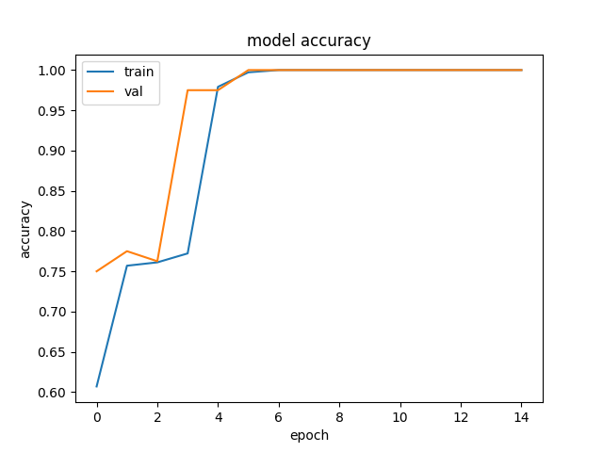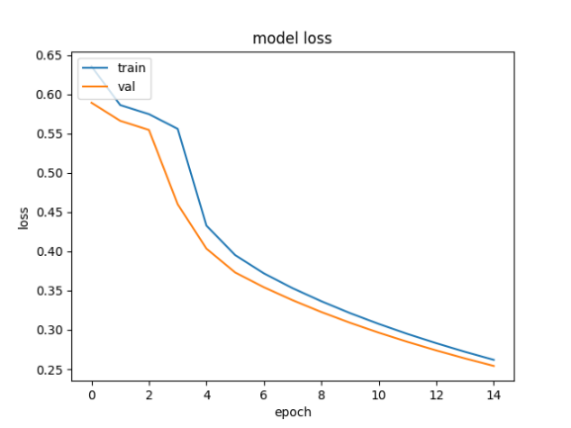

一張含有 文字, 字型, 黑色, 白色 的圖片

AI 產生的內容可能不正確。

* 1. Batch Normalization + dropout

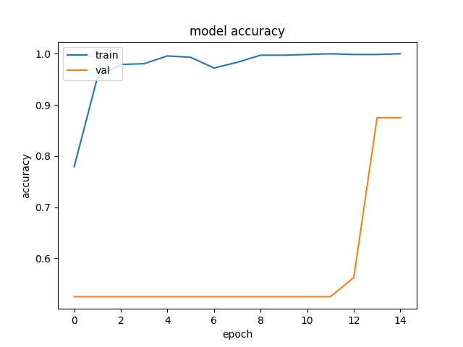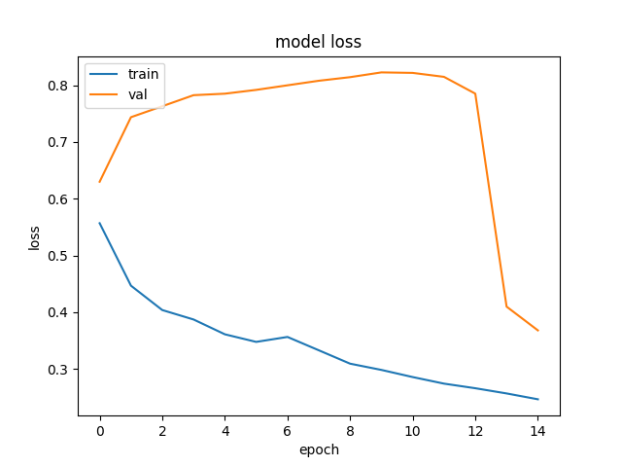

一張含有 文字, 字型, 白色, 螢幕擷取畫面 的圖片

AI 產生的內容可能不正確。

* 1. Batch Normalization

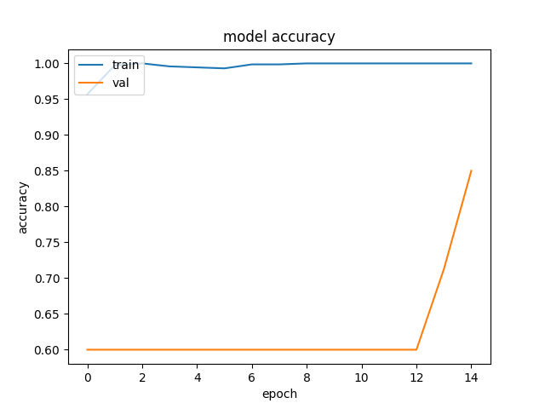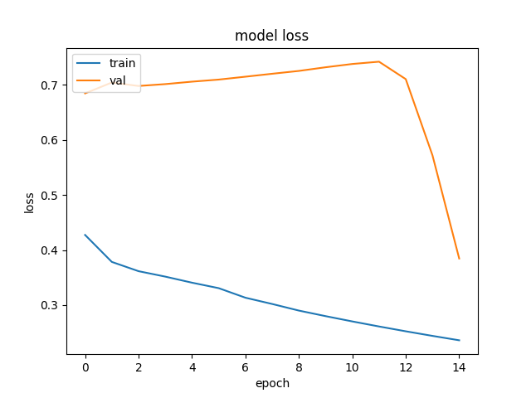

一張含有 文字, 字型, 螢幕擷取畫面, 白色 的圖片

AI 產生的內容可能不正確。

* 1. Dropout

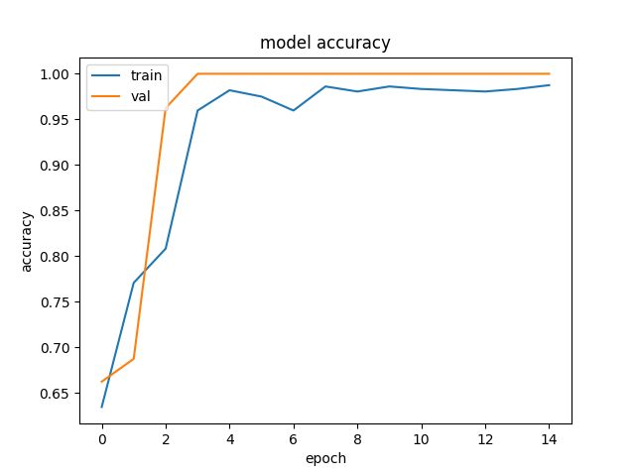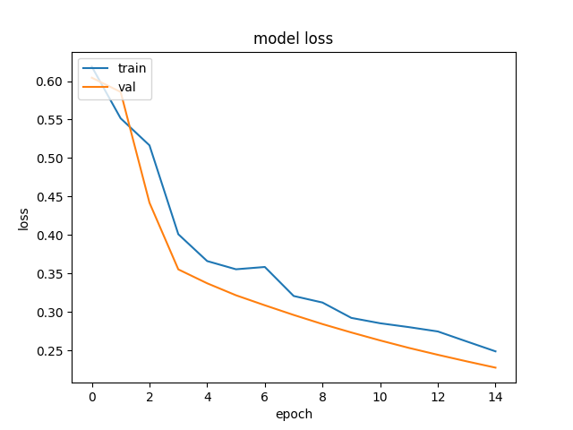

一張含有 文字, 字型, 螢幕擷取畫面, 數字 的圖片

AI 產生的內容可能不正確。

* 1. No maxpooling

一張含有 文字, 圖表, 行, 繪圖 的圖片

AI 產生的內容可能不正確。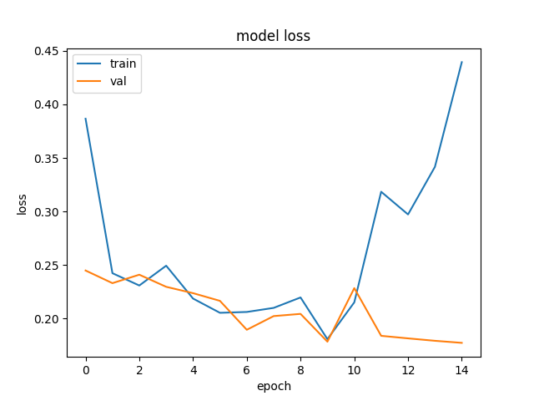

一張含有 文字, 字型, 螢幕擷取畫面, 白色 的圖片

AI 產生的內容可能不正確。

可以由實驗數據發現，Batch Normalization的加入會使模型泛化能力大幅下降，可能跟GAN的特性有關，虛擬資料跟真實資料的特徵分布可能不一樣，一個Batch中混合了兩種資料，強行進行Batch Normalization可能會導致重要的特徵被抹除，造成模型無法真正學到如何分類，造成嚴重的overfitting。

Dropout則沒有太大的差異，但可以很明顯地看到在validation accuracy/loss都有明顯收斂更快，也符合之前學過dropout的功能。

最後，若我把模型中的MaxPooling拿掉，會發現表現也大幅下降，這應該是因為沒有用pooling會使模型無法快速學會最重要的特徵，容易去拘泥不重要的小特徵，太多資訊導致無法掌握重點，造成訓練不穩定，因此到訓練後期就爆掉。